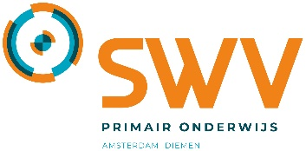
Piet Hein
SCHOOLONDERSTEUNINGSPROFIEL
passend onderwijs | 2022-2025
Deze ondersteuning bieden wij aan onze leerlingen

Beste ouder(s)*,
In dit schoolondersteuningsprofiel vertellen we hoe wij bij ons op school passend onderwijs bieden aan de kinderen. Wat passend onderwijs is, leggen we hierna eerst uit. Daarna leest u hoe wij daar op school naar kijken en waar u het op onze school aan ziet. Ook leest u over de hulp en ondersteuning die we bieden als we zien dat het leren en ontwikkelen van een kind minder goed gaat.

Misschien heeft u als ouder zorgen. Uw kind praat bijvoorbeeld heel weinig of uw kind heeft moeite met bewegen of komt niet tot spelen. Wat kunt u dan van ons als school verwachten? Bij wie kunt u terecht? In het schoolondersteuningsprofiel vindt u dat soort informatie en antwoorden.

Heeft u na het lezen nog vragen? Stel ze aan de juf of meester van uw kind. En zit uw kind niet bij ons op school, maar denkt u daar over na? Loop dan eens bij de school binnen of bel of mail ons voor een afspraak.
Telefoon: 020-419 52 42
E-mailadres: info@basisschoolpiethein.nl

Jan Wegman

* Als wij het in dit schoolondersteuningsprofiel hebben over een ‘ouder’, dan bedoelen wij ook de verzorger of de voogd van het kind.

Inhoud
Over passend onderwijs 4
Wat is passend onderwijs? 4
Passend onderwijs en het samenwerkingsverband 4
Onze kijk op passend onderwijs 5
Zo herkent u passend onderwijs in onze school 5
Onze kijk op de toekomst 5
Deze ondersteuning bieden wij op school 6
Ons stappenplan voor ondersteuning en handelingsgericht werken 7
Dit is handelingsgericht werken 7
Stap voor stap naar ondersteuning 8
Met deze partners werken we samen 9
Bijlage: Uitleg van woorden 10
Schoolondersteuningsprofiel 10
Ondersteuning 10
We vragen aan het SWV om met ons mee te kijken 10

Over passend onderwijs

Wat is passend onderwijs?
Met passend onderwijs bedoelen we dat elk kind in de regio waar hij of zij woont, het onderwijs krijgt dat bij hem of haar past. Met de regio bedoelen we dan Amsterdam en Diemen. De meeste kinderen kunnen de lessen op school goed volgen. Maar niet ieder kind is hetzelfde. Sommige kinderen hebben op school extra hulp nodig. Die extra hulp kunnen we als basisschool vaak prima bieden. Voor kinderen die bijvoorbeeld moeite hebben met lezen of rekenen hebben we zelf goede specialisten op school.

Soms organiseren we extra ondersteuning voor een kind met hulp van andere partners. Voor meer informatie over welke ondersteuning wij als school precies kunnen bieden klik hier. Wilt u meteen weten met welke partners wij veel samenwerken klik dan hier wie onze partners zijn.

Passend onderwijs en het samenwerkingsverband
Soms is er ondanks veel ondersteuning toch nog meer voor een kind nodig dan wij als basisschool met hulp van onze partners kunnen bieden. Dan bespreken we met jullie als ouders wat er naar ons idee nog meer nodig is. Het Samenwerkingsverband Primair Onderwijs Amsterdam Diemen (SWV) helpt jullie en ons daarbij.

Voor meer uitleg over passend onderwijs en de rol van het samenwerkingsverband zie het filmpje ‘Ons samenwerkingsverband’ hier. Wilt u zich verder verdiepen? Bekijk dan de uitgebreide brochure: ‘Passende ondersteuning voor alle leerlingen, zo doen we dat in Amsterdam en Diemen’ hier.

Onze kijk op passend onderwijs

Passend onderwijs is voor ons vooral goed onderwijs bieden aan alle kinderen. We zorgen daarbij als school voor goed geschoolde leerkrachten, een prettige leeromgeving voor alle kinderen en we werken samen met de ouders. Passend onderwijs valt daarom niet direct op binnen de school. Maar het is er wel! Het start bij de leerkrachten die kijken en volgen wat een kind nodig heeft om zich zo goed mogelijk te ontwikkelen. Als ze zien dat het leren moeilijk gaat, of ze merken dat een kind dreigt vast te lopen, dan zorgen we er samen voor dat er passende hulp en ondersteuning komt. Wat we daarvoor organiseren binnen school en soms ook erbuiten hoort bij passend onderwijs.

Zo herkent u passend onderwijs in onze school
Bij ons in de school herkent u passend onderwijs bijvoorbeeld aan het volgende:

- extra hulp voor een kind op het gebied van lezen, spelling of rekenen door onze RT-er;
- een plan voor een kind dat we een arrangement noemen;
- een onderzoek naar intelligentie van een kind;
- de leerkracht noteert informatie over de ondersteuning aan een kind in ParnasSys/Kindkans;
- een apart lesprogramma voor kinderen die meer- en hoogbegaafd zijn

Onze kijk op de toekomst
We willen in de komende jaren toegroeien naar een meer inclusieve school, zodat we meer kinderen uit de buurt een passende plek kunnen bieden. We willen dit samen met scholen in de wijk oppakken en met hulp van experts van het speciaal onderwijs.

Deze ondersteuning bieden wij op school

Op de volgende gebieden kunnen we onze leerlingen ondersteuning of zorg bieden:
- Lezen
Binnen de klas verlengde instructie of pre-teaching. Buiten de klas begeleidt de RT-er de leerlingen met leesachterstanden. Vroegtijdige signalering van mogelijke dyslexie. Hulp aan leerlingen met dyslexie.

- Taal
Binnen de klas verlengde instructie of pre-teaching (alvast aan een groepje leerlingen de instructie geven die gaat volgen in de les).

- Rekenen
Binnen de klas verlengde instructie of pre-teaching. Buiten de klas begeleidt de RT-er de leerlingen met rekenachterstanden. Hulp aan leerlingen met dyscalculie.

- Sociaal emotionele ontwikkeling
Als signaleringsinstrument wordt één keer per jaar in alle groepen de leerkrachtvragenlijst ingevuld van de methode ZIEN. De leerlingen van de groepen 5 t/m 8 vullen één keer per jaar de lijst sociale veiligheid van WMK (een instrument om te meten of de scholen voldoende kwaliteit hebben) in. We volgen het stappenplan 'Veiligheid en grenzen'.

- Werkhouding, taakaanpak en gedrag
Mogelijke inzet van extra ondersteuning d.m.v. externen. Inzet van gedragsspecialist. Het opstellen en uitvoeren van kindplannen.

- Motorische en lichamelijke ontwikkeling
In groep 1 en 2 is er mogelijkheid tot screening van de motoriek door een kinderfysiotherapeut. Er is een mogelijkheid om op school ondersteuning te krijgen van een kinderfysiotherapeut.

- Medisch handelen en persoonlijke verzorging
Er zijn 7 personeelsleden geschoold als bedrijfshulpverlener. We zijn niet in staat tot het uitvoeren van BIG-geregistreerde handelingen (met uitzondering van de EpiPen).

Ook hebben we een aanbod voor ondersteuning op het gebied van:
Een pasklas voor de meer- en hoogbegaafde leerlingen uit de groepen 3 en 4 binnen de school, één dagdeel per week. Een verrijkingsgroep voor de meer- en hoogbegaafde leerlingen uit de groepen 5 t/m 8 buiten de school (in samenwerking met twee andere ABSA scholen), één dagdeel per week.

Ontwikkeling van ons aanbod voor ondersteuning in de toekomst:
Het aanbod van de pasklas / verrijkingsgroep structureel integreren in de lessen.

Grenzen aan het onderwijs op de Piet Hein
Wij vinden dat leerlingen die wij op school welkom heten, recht hebben op goede begeleiding. Dit kunnen wij voor een beperkte groep leerlingen niet bieden. Het betreft op dit moment de volgende leerlingen:
• zeer zware slechtziendheid, blinde leerlingen;
• zeer zware slechthorendheid/doofheid in combinatie met ernstige spraak/taalproblemen;
• moeilijk en zeer moeilijk lerende leerlingen die ten gevolge van leerachterstanden in sociaal-emotioneel opzicht geen aansluiting vinden bij groepsgenoten en/of gedragsmatig problemen laten zien;
• die structurele één op één begeleiding nodig hebben;
• leerlingen bij wie onvoldoende tegemoet gekomen kan worden aan de individuele ondersteuningsbehoefte(n) omdat het aantal leerlingen met een OPP en/of arrangement binnen een groep te groot wordt (3 of 4 leerlingen) en clustering van leerlingen met een OPP en/of arrangement niet mogelijk is;
• leerlingen die op cognitief gebied, ondanks de inzet van een arrangement, gedurende een langere periode geen vooruitgang laten zien;
• leerlingen met structureel externaliserend gedrag die hun eigen veiligheid en die van andere leerlingen en/of de leerkracht in gevaar kunnen brengen;
• leerlingen die niet gevoelig zijn voor gezag, leerlingen met structureel oppositioneel gedrag;
• leerlingen die medische zorg nodig hebben waar de school onvoldoende voor is toegerust en/of een onevenredig deel van de aandacht van de leerkracht vraagt. (Bijv. kinderen met ernstige, langdurige zindelijkheidsproblemen.);
• leerlingen bij wie waarbij sprake is van seksueel grensoverschrijdend gedrag richting andere leerlingen;
• financiële grenzen: indien het budget voor extra ondersteuning niet meer toereikend is, is het niet mogelijk om nieuwe leerlingen voor wie een arrangement nodig is, aan te nemen.

Ons stappenplan voor ondersteuning en handelingsgericht werken

Alle scholen in Nederland hebben zorgplicht. Dat betekent dat wij als school moeten onderzoeken of we uw kind passend onderwijs kunnen bieden. Binnen het Samenwerkingsverband Primair Onderwijs Amsterdam Diemen (SWV) werken we met een stappenplan om tot passende ondersteuning te komen voor de kinderen die dat nodig hebben. De basis van dit stappenplan is een werkwijze die handelingsgericht werken heet.

Dit is handelingsgericht werken
Handelingsgericht werken is een vaste manier van werken voor scholen om passend onderwijs te organiseren. Het begint bij goed kijken naar wat een kind nodig heeft om te leren en te ontwikkelen. De werkwijze helpt ons als school om de juiste ondersteuning aan kinderen te bieden, de juiste mensen daarvoor in te schakelen en goed te volgen hoe het gaat en wat het oplevert.

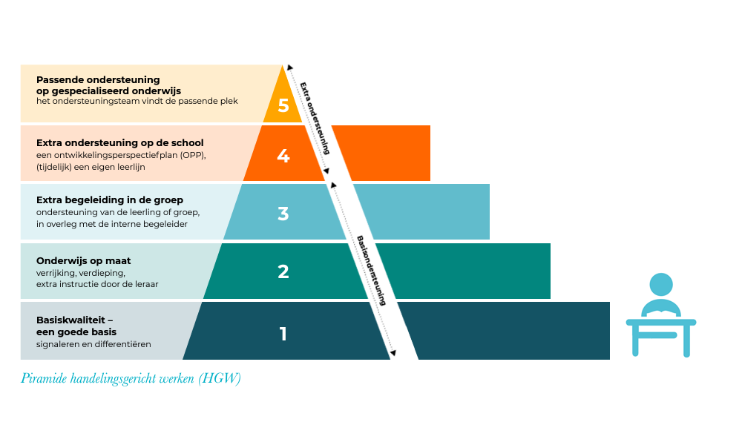
De werkwijze heeft vijf niveaus van ondersteuning. Die wordt vaak met een piramide uitgebeeld. Hoe hoger het niveau, hoe meer ondersteuning en overleg er nodig is. De piramide ziet er zo uit:

Stap voor stap naar ondersteuning
Bij ons op school ziet u als ouder deze piramide van handelingsgericht werken terug in het volgende stappenplan:

1: Bij zorgen over een leerling gaan de ouders en leerkracht met elkaar in gesprek. Als de school zelf de juiste ondersteuning kan bieden, dan organiseert de school dit binnen de basisondersteuning.
2: Als er extra ondersteuning nodig is, komt er een intern overleg met de intern begeleider van de school en eventueel een externe organisatie die de leerling kunnen helpen bij de ondersteuning.
3: Er wordt een plan van aanpak gemaakt met daarin een beschrijving en analyse van de situatie en een handelingsplan. Het handelingsplan gaat over de aanpak, doelen en wie wat doet.
4: Het plan wordt uitgevoerd en geëvalueerd. Indien de geboden ondersteuning niet het gewenste resultaat heeft, wordt het samenwerkingsverband ingeschakeld.
5: We vragen aan het SWV om met ons mee te kijken en advies te geven over waar het ondersteuningsaanbod wel kan worden geboden. Meestal is dat een gespecialiseerde vorm van onderwijs, bijvoorbeeld speciaal onderwijs (SO) of speciaal basisonderwijs (SBO).

We proberen u als ouder dus zo vroeg mogelijk te betrekken, zodat u kunt meedenken over de hulp aan uw kind. Ook als u zelf zorgen hebt over uw kind, willen we graag dat u dit deelt met school. U kunt dit het beste bij de leerkracht aangeven. De leerkracht kan dan het stappenplan in werking stellen.

Met deze partners werken we samen

Wij werken als school graag samen met een aantal partners. Zo kunnen we goede ondersteuning aan de kinderen bieden.

Bureau Leerzo!
Deze organisatie helpt kinderen op onze school met leerproblemen of gedragsproblemen.
Deze organisatie biedt remedial teaching om de leerlingen extra ondersteuning te bieden die dat nodig hebben.
De medewerker(s) van deze organisatie zijn opgeleid als:
orthopedagoog , gedragskundige of psycholoog.
Het ABC
Het ABC is er voor alle vragen met betrekking tot onderwijs. Het ABC biedt onderzoek, advies, behandeling, coaching en scholing op de meest uiteenlopende onderwijsvraagstukken. Van taal, rekenen, lezen, wetenschap en technologie tot (hoog)begaafdheid en executieve functies.
De medewerker(s) van deze organisatie zijn opgeleid als:
orthopedagoog, (school)psycholoog, maatschappelijk werker of taalkundige.
Sports & Behavior
Deze organisatie helpt kinderen op onze school die moeite hebben op sociaal-emotioneel gebied.
Deze organisatie biedt gedragstraining voor jongeren.
De medewerker(s) van deze organisatie zijn opgeleid als:
kinder- en jeugdpsycholoog en hebben een achtergrond in de sportwereld.
Viertaal
Deze organisatie biedt begeleiding aan leerlingen met TaalOntwikkelijngsStoornissen (TOS) en/of Slechthorende (SH) leerlingen.
De medewerker(s) van deze organisatie zijn opgeleid als: logopedist of gedragskundige.
OKT (Ouder- en KindTeam)
Ouder- en Kindteam Amsterdam zijn er voor alle kinderen, jongeren en ouders in Amsterdam. Zij bieden laagdrempelige jeugdhulp en jeugdgezondheidszorg. De teams bestaan uit ouder- en kindadviseurs, jeugdartsen, jeugdpsychologen en jeugdverpleegkundigen. Voor elke vraag of probleem rondom gezond opgroeien en opvoeden wordt de juiste expertise ingezet.
Fysio Holland
Deze organisatie helpt kinderen op onze school die moeite hebben met de fijne of grove motoriek, concentratieproblemen of conditionele problemen.
Deze organisatie biedt fysiotherapie op school op aanvraag van ouders, in samenspraak met leerkracht en intern begeleider. Dit kan op school of in de praktijk.
De medewerker(s) van deze organisatie zijn opgeleid als:
kinderfysiotherapeut.

Bijlage: Uitleg van woorden

Schoolondersteuningsprofiel
Een schoolondersteuningsprofiel (SOP) is een document voor ouders waarin staat welke ondersteuning (i2) de school kan geven. Ook leest u daarin hoe de school deze ondersteuning regelt en daar de ouders bij betrekt. Elke basisschool heeft een schoolondersteuningsprofiel. U vindt het SOP op de website van elke school. De bedoeling van het schoolondersteuningsprofiel is dat het ouders een helder beeld geeft van de hulp die een school kan bieden. Zo kunt u als ouder beter bedenken of dat aansluit bij uw kind en wat u van een school verwacht. Ook kunt u informatie uit het schoolondersteuningsprofiel van verschillende scholen naast elkaar leggen.

Klik hier om terug naar de oorspronkelijke tekst te gaan

Ondersteuning
Ondersteuning is een ander woord voor extra hulp voor een kind. Het kan van alles zijn. Bijvoorbeeld een aanpassing van een lesopdracht of leermateriaal, of extra uitleg van de leerkracht in een groepje, of meer oefentijd. Ook kan er een specialist komen voor een kind dat moeite heeft met het onderwijs of de groep waar hij in zit. Denk aan een kind waarbij het lezen niet goed op gang komt, of aan een kind dat moeilijker opdrachten nodig heeft dan de groep. Of een kind dat steun van een volwassene nodig heeft, omdat het niet lukt om in de pauze mee te spelen met de klasgenoten.

Klik hier om terug naar de oorspronkelijke tekst te gaan

We vragen aan het SWV om met ons mee te kijken
Wij kunnen als school met jullie toestemming als ouders het kind aanmelden bij het Samenwerkingsverband Primair Onderwijs Amsterdam Diemen (SWV). Het SWV toetst dan of de aanmelding terecht is en geeft een toelaatbaarheidsverklaring af. Daarna kan uw kind in overleg met de speciale (basis)school geplaatst worden.

Heeft uw kind een taalontwikkelingsstoornis? Dan kan een kind ook naar een speciale school. Het is dan niet het SWV maar een organisatie genaamd Kentalis of Viertaal die de beoordeling doet. Wij zorgen voor de juiste contacten en melden aan.

Klik hier om terug naar de oorspronkelijke tekst te gaan

